川崎支部支部長 山岸一雄 （執筆：山岸））
川崎支部便り 第5１号 （2022年4月）
オープンで各自が主役：川崎支部

人生を豊かに（雑学のすすめ）
女優 赤木春恵が残したことば
国民的ホームドラマ『渡る世間は鬼ばかり』『３年B組金八先生』『藍より青く』など数々のドラマや舞台に出演し、名脇役として光っていた赤木春恵さんが心不全で亡くなられ（1924年3月14日－2018年11月29日）、2013年の映画『ペコロスの母に会いに行く』で、世界最高齢での映画初主演としてギネス世界記録に認定されたのは記憶に新しいことです。娘の野杁 泉 （のいり・いずみ）さんが、生前の赤木春恵さんとの介護1500日を通しての会話が心を打ちます。
孫娘に、「自分の仕事を大事にして下さい。仕事は必ず自分を助けてくれます。人生は、自分との闘いです（人との闘いではなく）。生活は毎日、自分と闘いながら過ごすものです。自分の人生を大切に。流れに逆らわずに」
「泉（娘）、最後まで付き添って暮れてありがと。大丈夫よ、どんなに大変な事があっても、いい時が必ず来るから。元気でいてね。お願いよ。」
孫息子には、「俳優を続けるのは、いばらの道。うまくいかなくても、思うようにいかなくても、決してあせらないこと。諦めないこと。そのために、日頃から準備だけはちゃんとしておきなさい。準備なしで、花開くことはないから」 「
「自然と、命が終えるように死にたい」「チューブにつながれて命が永らえる、というのだけは嫌」 森繁久彌からの言葉は、「白い壁も近くで見ると傷があったり、ムラがあったり、塗り残しがあったり。でも、遠くから見て白かったら、おおむねよしとしよう。考えすぎちゃダメ」
（『大丈夫、なるようになるから。』 著者／赤木春恵、野杁 泉 株式会社世界文化社を参照）

川 崎 点 描 ： 川崎支部活動拠点
【かわさきゆかりの人―濱田庄司①】
濱田 庄司（はまだ しょうじ、1894年（明治27年）12月9日 - 1978年（昭和53年）1月5日、本名象二）は、主に昭和に活躍した日本の陶芸家です。神奈川県橘樹郡高津村（現在の川崎市）溝口の母の実家で生まれました。溝口（公的な町名）は南北に細長い川崎市の中央部にあり、副都市の機能を持っています。地元では略称「のくち」がよく使われ、駅前再開発ビル「NOCTY」の名称の由来になっています。その後、東京府立一中（現東京都立日比谷高等学校）を経て、1913年（大正2年）、東京高等工業学校（現東京工業大学）窯業科に入学し、板谷波山に師事し、窯業の基礎科学面を学びました。柳宗悦、富本憲吉、バーナード・リーチの知遇を得ました。
濱田庄司が生まれ育った故郷は、大山街道の宿場町として栄え、矢倉沢王冠の宿場町として発達してきた高津区溝口です。東海道の裏街道として、雨乞いのために大山阿夫利神社に参詣する人たちが往来し、表街道を通れない外人や女性が良く利用した街道でした。
ここでは、濱田庄司の思い出の人からの印象話をとりあげます。夏目漱石の講演会にも関わります。「良い芸術とは何か？ 使い勝手がよく 丈夫で長持ちし 使って喜びが感じられ 使って気持ちが良いもの 一言で言えば、健やかなもの」 という、「良い芸術品」としての美の理想の最高段階と「丈夫で長持ち」という実用性の究極のメリットとの「バランス」を図ることのために、極端に平衡感覚を追い詰めながら、中心で強く受け止めた人と言えるでしょう。
このバランス感覚があったからこそ、濱田庄司は何回も一肩を変えることが出来ました。濱田庄司の偉大さは、これだけのことをやり遂げながら自慢することなく、誰とでも分け隔てなく語らい、それでいて品位を落とすことが有りませんでした。食欲を中心とした人生設計は英国に渡っても変わりませんでした。英国での食欲は、ただ食べればよいという食欲の充足からいかに美味しく、美しく食べるかという食べ方の文化について考えさせられ、食器への関心がますます強まって、従来の日本人の食文化についての考え方を根本から変えることになりました。
濱田庄司の従弟の大田良海は、高津小学校を濱田庄司より1年遅れて入学卒業して、高津尋常高等小学校に進み、太田医院を継ぐため、第一高等学校から九州帝国大学医学部を卒業しました。この太田医院は濱田庄司の生家で、川崎市高津区溝口の片町に有りましたが、現在は駐車場になっています。
中学校の時、濱田が江戸時代から続く老舗の和菓子屋「大和屋」に帰る時、濱田の弟の和男が大田良海の自宅でダダをこねていると、小学生の和男に諄々と1時間でも2時間でも説教をしました。「お前そんな勝手なことを言ってダダをこねたりしちゃいかんぞ」と言いながら、でも怒鳴りつけるようなことは決してしないで、諄々と説くのです。すると先方は、おこる張り合いもなくなり、大きな目から涙をぽろぽろこぼしながら、黙って聞いていて、今度はおとなしくなって遊びだすことがあったそうです。
濱田庄司は1914年（大正3年）1月、東京高等工業学校2年生の時、夏目漱石の講演を聞いています。本当は２、3年前に頼まれていたものを十数回断ったあげく、この年になり、明治44年頃のテーマが原点の講演でした。だから「無題」と題されたこの講演は、1911年（明治44年）8月に和歌山で行われた有名な「現代日本の会」の延長線上にある講演でした。言うまでもなく「現代日本の開花」の中で、漱石は「開花は人間活力の発現の経路である」といい。「人間活力」とは人間の生きようとする力、人間の想像力、人間が自分を解放してゆく力と考えている様です。大事な事は、漱石が子の開花に絶望し、内から自然に出て発達するのが内発的の意味で、丁度花が開く様に自ずから蕾が破れて、花弁が外に向かうことを言っています。漱石が講演で伝えたポイントは、「節約せんとする吾人の努力」「活力を消耗せんとする趣向」が開花の活用方法です。漱石は、いわゆる文科系と理科系という風に、大きな二つのジャンルに極端に分けて説明をしたそうです。人間はそうそう極端に分類が出来ません。
「丁度花が開く様に自ずから蕾が破れて、花弁が外に向かう」姿になるにはどの様に実力をつけていくか、若い濱田庄司は大変な問題に突き当たり、自分なりに真剣に考えざるを得ないことになりました。英国をはじめとするヨーロッパやアメリカの先進国と極東の島国との距離や文化的な落差をどの様に縮めるかを考える宿命を負いました。
大事なことは、単なる陶芸ではなく、「自分の血」といわれる日本人の血の中にこそ「ほんとうの伝統」があるから、「あわてることは何もなく、本当に好きなことを、へんな欲にからまないでやれば、私はいいんじゃないかと思うようになりました」と日本人の血の原点に立ち返って、日本と日本人への伝統の回帰と再発見に辿り着いた点です。「伝統が自分の血の中に生きているとすれば、必然、伝統に忠実でありますが、形にこだわることはなく、いよいよ自由です」と回想しています。
こうして、後にバーナード・リーチとの出会いから、英国と英国人の芸術に接近し、じかに学ぶという偶然にしても、濱田庄司の姿勢はおそろしく謙虚でひたむきだったので、リーチも濱田庄司と親しくならざるを得なかったのです。この様な考え方で陶作に集中すると、後年の「用の美」といる、民衆の、民衆による、民衆のための芸術の創造、つまり「民衆のための芸術」である「民芸」にたどりついたのです。
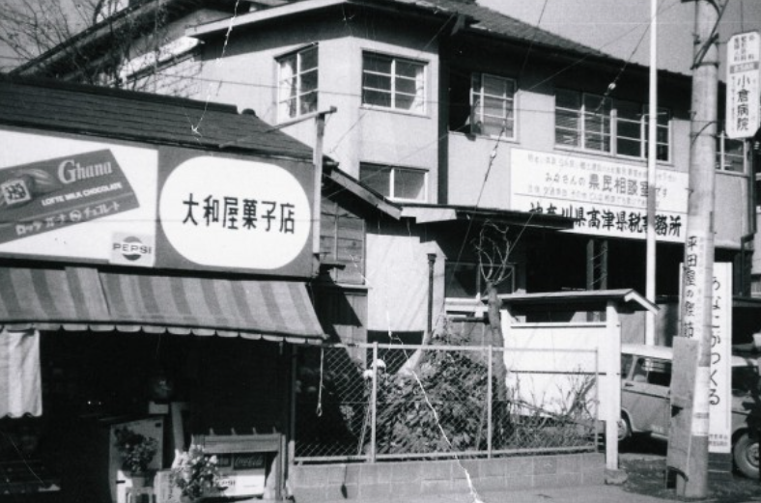（左手の大和屋は江戸時代から続く老舗和菓子屋で、右手の神奈川県高津県税事務所（高津支所）は、現在の大山街道ふるさと館）
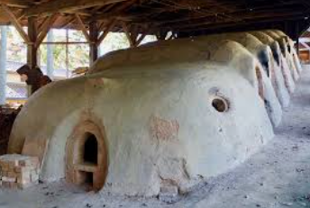（益子の窯）
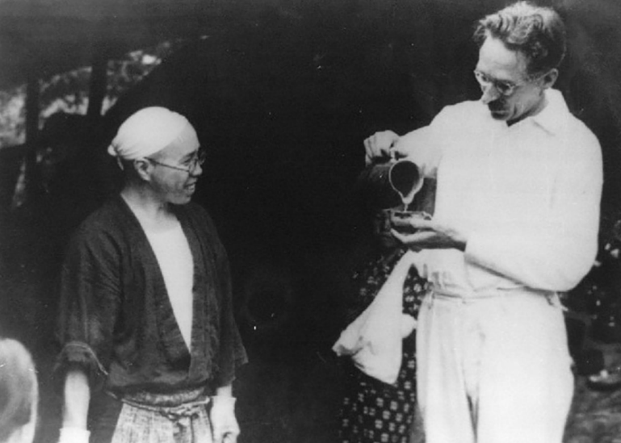（濱田庄司とバーナード・リーチ）
（上の写真はYahoo Japanから引用）

支部の活動
① 2021年11月20日（土）に「ミステリーツアー」を開始し、母校の歴史（第一校舎・第二校舎）、隈研吾を追体験しました。
動画を川崎支部のホームページに掲載しています。（動画15分間）
② 2022年1月22日（土）は夢キャンパスで、定例講演会を開催し、「日本人の1％しか知らない幻の奥沢線」（経営工学科OB 染野代表）が好評でした（ZOOM＋ビデオ撮影）。
ビデオ視聴はここをクリック。
https://1drv.ms/v/s!AuY9fnAIvoyLbn5rq0eEvLZD0lM?e=Cg3WMj

③ 2022.04.16（土）は機械工学科の小林政徳（元技官、コンサルタント）の講演会。（対面＋ZOOM＋ビデオ撮影）（二子玉川ライズビル8階 夢キャンパス 14時から 無料）

ご存じですか
ビリギャルの講演会
実話を基にした映画「ビリギャル」のモデルとなった小林さやかさん（米の一流大・コロンビア大の大学院へ合格）の講演会を聞きました。成功のポイントは以下の12点です。
①わくわくする目標を設定する。 ②何のために勉強するのか。 ③誰の為に勉強するのか。 ④自分で考える。ロボットではなく、他人に自分の考えを伝える能力が必要。 ⑤根拠のない自信を持つ。周囲は結果しか判断をしない。勉強した経験が大事。 ⑥自分の目標に挑戦する。 ⑦自己肯定感を持つ。 ⑧具体的な計画を立てよう。小さな成功の積み重ね。 ⑨目標で夢を公言しよう。毎日の刷り込み。ピグマリオン効果ー期待を込めれば、人は伸びる。 ⑩憎しみをプラスの力に変える。 憎しみが一番強い力。 ⑪コーチングで相手の能力を引き出す。 ⑫功自体をほめる。
皆様のご意見・ご感想をお待ちしています。（連絡先：k_yamagishi@hexel.co.jp 山岸宛）

